DUSCHVORHANGSTANGE DVS-G-1000 ANTHRAZITG

Erlau

Eigenschaften

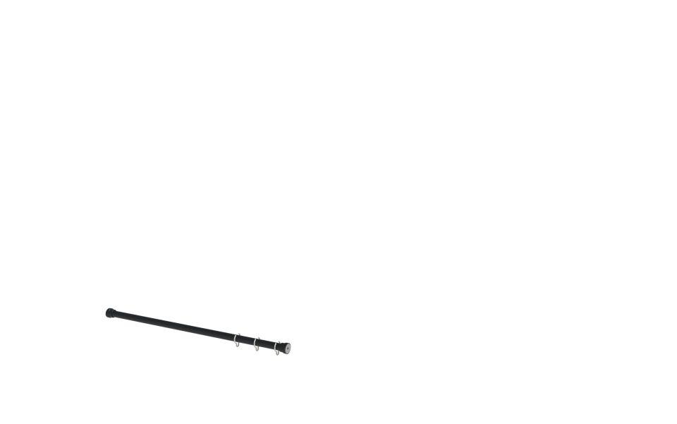

HAN:

5364408

Art Duschabtrennung

Duschvorhangstange

Montageart

Wand

Oberfläche

beschichtet, kunststoffbeschichtet

Werkstoff

Aluminium

Länge (mm)

1.000,00

RAL-Nummer

7016

Gewicht (kg)

1,27